**2023年11月30日今日动态**

今天是星期四，阴天。共有16位小朋友来园。

**一、半日观察：**

观察了幼儿在园的半日活动情况，具体情况看以下表格。

|  |  |  |  |  |  |  |  |
| --- | --- | --- | --- | --- | --- | --- | --- |
| 序号 | 姓名 | 打招呼 | 午餐（√吃光⭕剩一点○） | | | | 自理 |
| 饭 | 菜 | 汤 | 其他 | 挂衣服（衣架）  会√，帮助○ |
| 1 | 张梓祎 | 请假 |  |  |  |  |  |
| 2 | 丁秋铭 | ☆ | √ | 蔬菜○ | √ | 慢 | √ |
| 3 | 吴燚 | ☆ | √ | ○ | √ | 喂 | √ |
| 4 | 梁佳硕 | ☆ | √ | √ | √ |  | ○ |
| 5 | 金文哲 | ☆ | √ | √ | √ |  | √ |
| 6 | 刘郑勋 | 请假 |  |  |  |  |  |
| 7 | 张铭昊 | ☆ | √ | √ | √ | 慢 | √ |
| 8 | 熊梓轩 | ☆ | √ | ○ | √ | 喂 | √ |
| 9 | 程诺 | ☆ | √ | √ | √ | 慢 | √ |
| 10 | 孙思淼 | √ | √ | ○ | √ | 喂 |  |
| 11 | 官同羽 | 请假 |  |  |  |  |  |
| 12 | 褚浩宸 | 请假 |  |  |  |  |  |
| 13 | 赵奕承 | ☆ | √ | √ | √ |  | ○ |
| 14 | 徐燃 | ☆ | √ | √ | √ |  | ○ |
| 15 | 郭静悠 | 请假 |  |  |  |  |  |
| 16 | 夏一心 | ☆ | √ | √ | √ |  |  |
| 17 | 殷颂惜 | ☆ | √ | ○ | √ | 喂 | √ |
| 18 | 顾语汐 | 请假 |  |  |  |  |  |
| 19 | 顾晨怡 | 请假 |  |  |  |  |  |
| 20 | 易筱曦 | ☆ | √ | ○ | √ | 喂 | √ |
| 21 | 王婉苏 | ☆ | √ | √ | √ |  | √ |
| 22 | 徐旻玥 | 请假 |  |  |  |  |  |
| 23 | 汪雪婷 | ☆ | √ | √ | √ |  | √ |
| 24 | 张竹青 | 请假 |  |  |  |  |  |
| 25 | 蔡娅宁 | ☆ | √ | √ | √ |  | √ |

**二、区域活动**

快来看看我们在区域中的游戏吧！

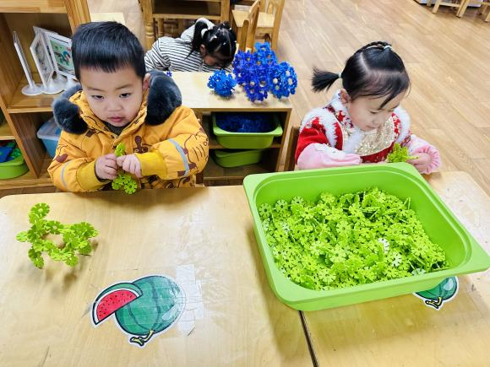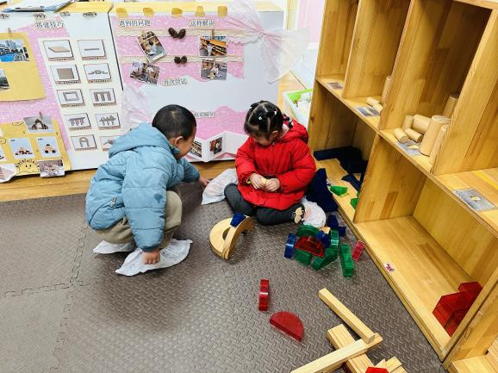

我们在建构区商量搭什么 我们在用雪花片插塑

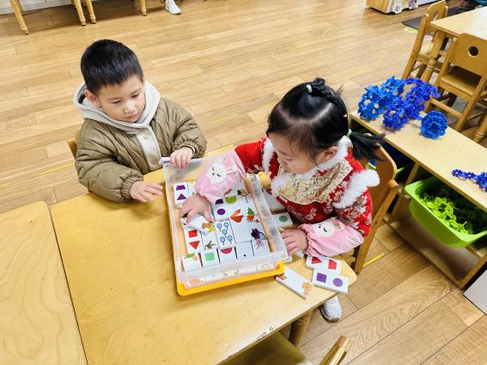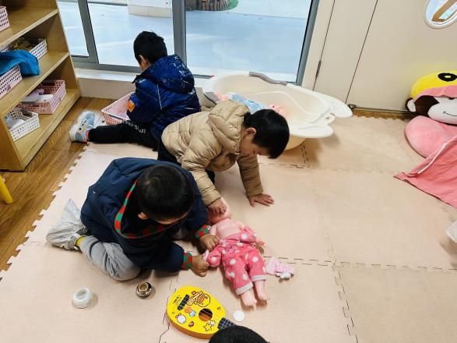

我们在给娃娃穿衣服 我们在玩骨牌

**三、集体活动：制造声音**

这是一节探索类的科学活动。声音给人们的生活增添了丰富的意义、给人们带来了美妙、奇特的享受，它无处不在，孩子们对声音的感知力从出生就开始了，他们对声音的世界充满着好奇，孩子们总是时不时地通过敲、打、摇等方式去地制造各种各样的声音，但是却不知道声音制造的原理。本次活动主要让幼儿通过学习操作而感受自制声音带来的乐趣,从而能主动借助各种材料发出不同的声音。

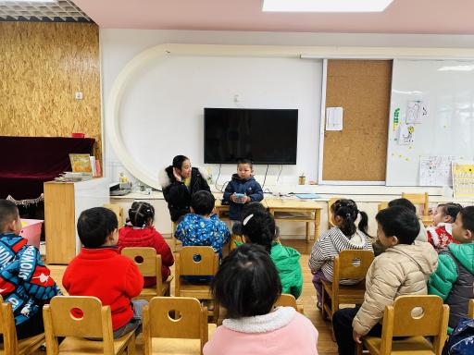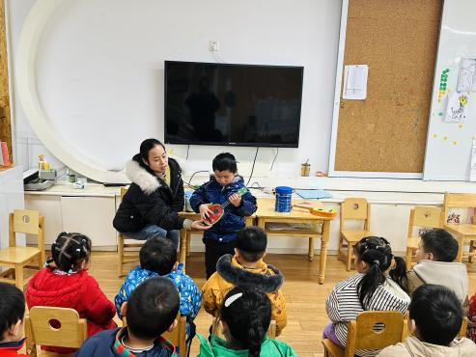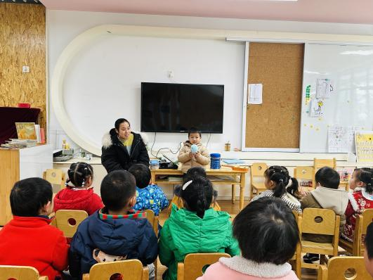

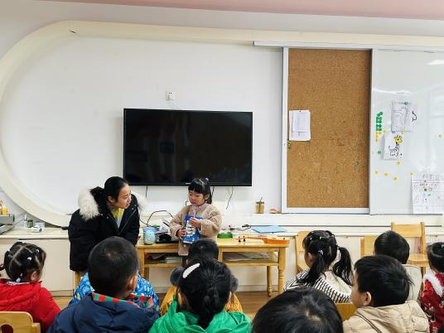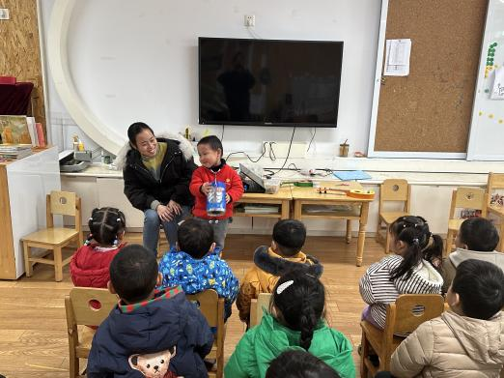

**四、户外活动**

我们出来户外啦！我们今天在跑道先玩了跑步游戏热身，接着玩了骑小车的游戏。

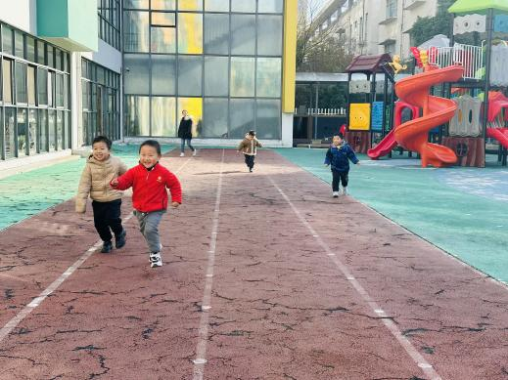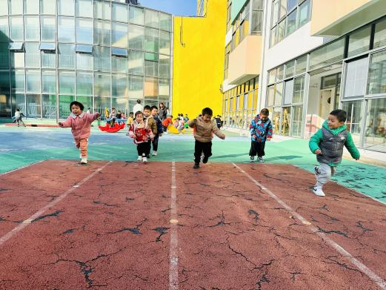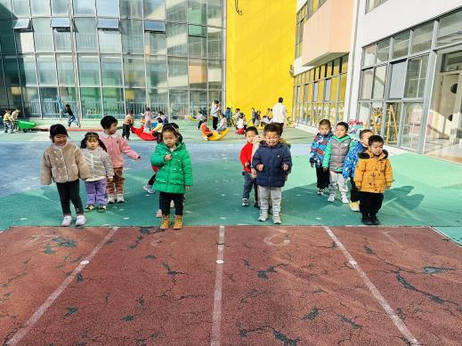

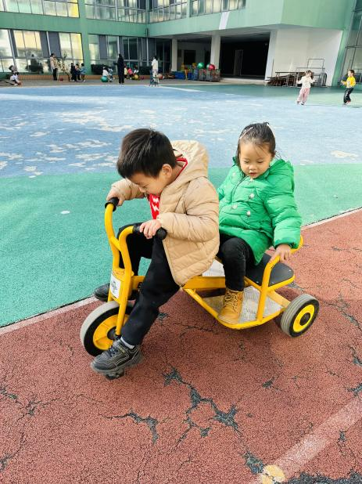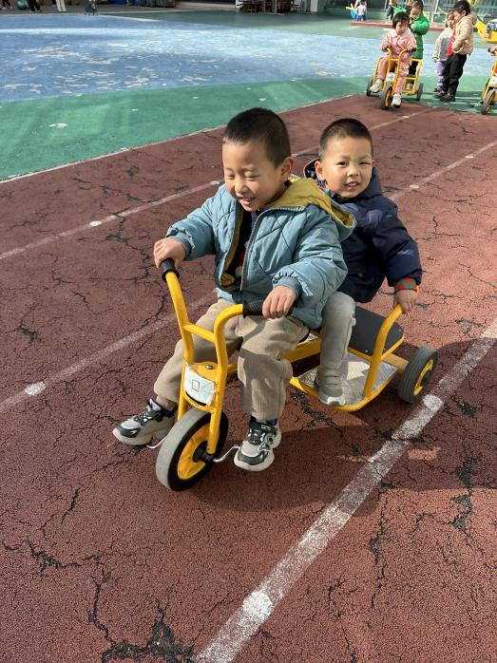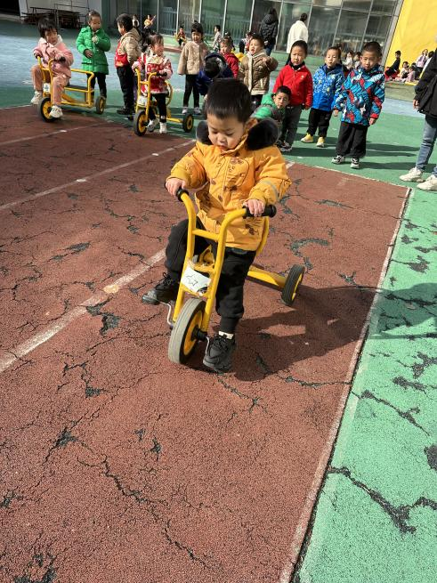

**金文哲、易筱曦、梁佳硕、赵奕承**小朋友腿部蹬车的力量不足，还不会骑小车。

**五、午餐**

今天我们吃的是小米饭、年糕牛仔骨、青菜肉末炒香菇、翡翠银鱼羹。

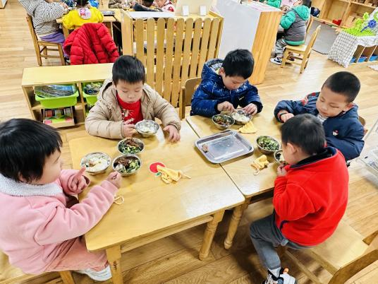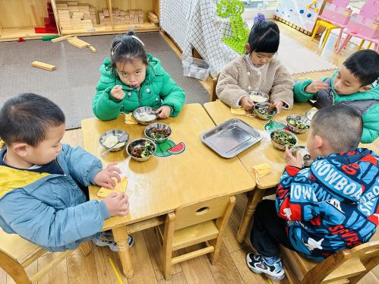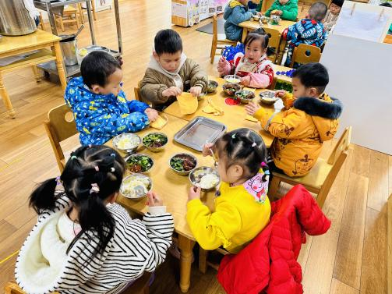

**六、家园配合**

1.天气渐渐转凉，家长们给孩子穿适宜的衣服，衣服款式越简单越好，不要太长太紧。材质要轻薄保暖，一定要便于孩子上厕所，以免孩子来不及而尿裤子。有的衣服虽然厚但不保暖，导致孩子很臃肿行动不便，但还是觉得冷。

2.目前是传染病高发季节，所以家长们在家一定要多关注孩子的各项身体体征，引导幼儿养成良好的生活作息习惯及卫生习惯，作息最好和幼儿园同步；增强体育锻炼，晚饭后可以适当消食，膳食均衡，尤其是孩子不爱吃的蔬菜更要鼓励、督促。如果感冒咳嗽严重，请休息好了再来，以免造成交叉感染。